Светодиодный светильник VARTON ЖКХ серия IP54 220х90х50мм антивандальный 8W 4500К
Артикул | V-02-000-008-4500K
Мощность | 8W
Корпус | Ударопрочный белый пластик
Рассеиватель | Ударопрочный матовый поликарбонат с УФ-стабилизатором
Светодиодные модули | gauss 5730 SMD 16x0,5W LED=8W
Размер светильника | 220х90х50 мм
Цветовая температура | 4500К
Цветопередача | 80-92Ra
Температурный режим | от -20°С до +50°С
Входное напряжение | АС 85-265V
Срок службы светодиодов | 50000 часов
Пылевлагозащита | IP54
Гарантия | 3 года
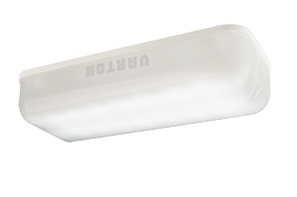

Светодиодный светильник VARTON ЖКХ серия IP54 220х90х50мм антивандальный 12W 4500К
Артикул | V-02-001-012-4500K
Мощность | 12W
Корпус | Ударопрочный белый пластик
Рассеиватель | Ударопрочный матовый поликарбонат с УФ-стабилизатором
Светодиодные модули | gauss 3528 SMD 120x0,1W LED=12W
Размер светильника | 220х90х50 мм
Цветовая температура | 4500К
Цветопередача | 80-92Ra
Температурный режим | от -20°С до +50°С
Входное напряжение | АС 85-265V
Срок службы светодиодов | 50000 часов
Пылевлагозащита | IP54
Гарантия | 3 года
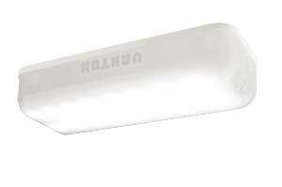

Светодиодный светильник VARTON ЛЮКС опаловый накладной 600х160х65мм 18W 2700К
Артикул | V-02-050-018-2700K
Мощность | 2х9W=18W
Корпус | Металлический
Рассеиватель | Опаловый светостабилизированный полистирол
Светодиодные модули | gauss 5730 SMD 18x0,5W LED=9W
Размер светильника | 600х160х65 мм
Цветовая температура | 2700К
Цветопередача | 80-92Ra
Температурный режим | от -20°С до +50°С
Входное напряжение | АС 85-265V
Срок службы светодиодов | 50000 часов
Пылевлагозащита | IP20
Гарантия | 3 года
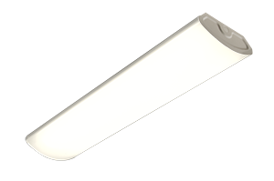

Светодиодный светильник VARTON ЛЮКС опаловый накладной 600х160х65мм 18W 4100К
Артикул | V-02-050-018-4100K
Мощность | 2х9W=18W
Корпус | Металлический
Рассеиватель | Опаловый светостабилизированный полистирол
Светодиодные модули | gauss 5730 SMD 18x0,5W LED=9W
Размер светильника | 600х160х65 мм
Цветовая температура | 4100К
Цветопередача | 80-92Ra
Температурный режим | от -20°С до +50°С
Входное напряжение | АС 85-265V
Срок службы светодиодов | 50000 часов
Пылевлагозащита | IP20
Гарантия | 3 года
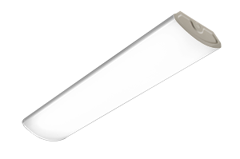

Светодиодный светильник VARTON ЛЮКС опаловый накладной 600х160х65мм 18W 6500К
Артикул | V-02-052-018-6500K
Мощность | 2х9W=18W
Корпус | Металлический
Рассеиватель | Опаловый светостабилизированный полистирол
Светодиодные модули | gauss 5730 SMD 18x0,5W LED=9W
Размер светильника | 600х160х65 мм
Цветовая температура | 6500К
Цветопередача | 80-92Ra
Температурный режим | от -20°С до +50°С
Входное напряжение | АС 85-265V
Срок службы светодиодов | 50000 часов
Пылевлагозащита | IP20
Гарантия | 3 года
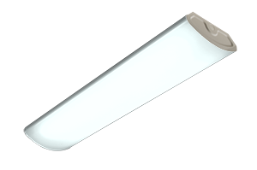

Светодиодный светильник VARTON ЛЮКС опаловый накладной 1200х160х65мм 36W 2700К
Артикул | V-02-100-036-2700K
Мощность | 4х9W=36W
Корпус | Металлический
Рассеиватель | Опаловый светостабилизированный полистирол
Светодиодные модули | gauss 5730 SMD 18x0,5W LED=9W
Размер светильника | 1200х160х65 мм
Цветовая температура | 2700К
Цветопередача | 80-92Ra
Температурный режим | от -20°С до +50°С
Входное напряжение | АС 85-265V
Срок службы светодиодов | 50000 часов
Пылевлагозащита | IP20
Гарантия | 3 года
Мощность | 4х9W=36W
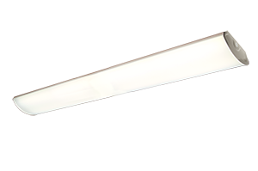

Светодиодный светильник VARTON ЛЮКС опаловый накладной 1200х160х65мм 36W 4100К
Артикул | V-02-101-036-4100K
Мощность | 4х9W=36W
Корпус | Металлический
Рассеиватель | Опаловый светостабилизированный полистирол
Светодиодные модули | gauss 5730 SMD 18x0,5W LED=9W
Размер светильника | 1200х160х65 мм
Цветовая температура | 4100К
Цветопередача | 80-92Ra
Температурный режим | от -20°С до +50°С
Входное напряжение | АС 85-265V
Срок службы светодиодов | 50000 часов
Пылевлагозащита | IP20
Гарантия | 3 года
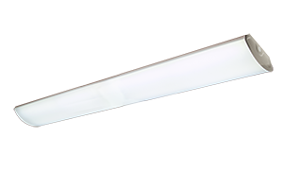

Светодиодный светильник VARTON ЛЮКС опаловый накладной 1200х160х65мм 36W 6500К
Артикул | V-02-101-036-6500K
Мощность | 4х9W=36W
Корпус | Металлический
Рассеиватель | Опаловый светостабилизированный полистирол
Светодиодные модули | gauss 5730 SMD 18x0,5W LED=9W
Размер светильника | 1200х160х65 мм
Цветовая температура | 6500К
Цветопередача | 80-92Ra
Температурный режим | от -20°С до +50°С
Входное напряжение | АС 85-265V
Срок службы светодиодов | 50000 часов
Пылевлагозащита | IP20
Гарантия | 3 года
Мощность | 4х9W=36W
